Relatório 12

Mônica Aoki Faria RA:156787

Leonardo Rodrigues Marques RA:178610

1. PWM significa "Pulse Width Modulation" ou Modulação de Largura de Pulso. Ela é utilizada para gerar sinais analógicos a partir de um dispositivo digital pulsando rapidamente o sinal digital, através da largura do pulso da onda quadrada é possível o controle de potência ou velocidade.
2. O contador LPTPM é um contador de 16 bits que juntamente com o prescaler, MOD e escolha do clock definem a temporização TPM. Através do registrador TPM1_C0V podemos ter acesso ao valor atual do contador. Existem 3 contadores LPTPM independentes no KL25 com 6 canais de acesso.
3. A partir da determinação do clock, do prescaler e do MOD é possível configurar o tempo transcorrido durante o incremento de um número no contador. Center-Aligned = 2 x MOD

MOD = $f_{processador }÷ (2 ×Prescaler×100)$

SIM_SOPT2 |= (1 << 24); // Seleciona clock MCGFLLCLK no TMP

TPM1_SC = 0x0000002B; // Seleciona o counter up, o clk da máquina e o prescale como divide por 8

TPM1_MOD = 13106; // Seleciona valor do contador para frequência do sinal ser 100 Hz

1. O registrador MOD é o registrador que contém o valor de MOD para o contador LPTPM. Quando o contador está operando como incremento e alcança o valor de MOD, ele pode ser programado para voltar a zero. Ou quando está operando como decremento e alcança o valor de zero pode ser programado para voltar ao valor de MOD. Esse registrador serve para se definir a frequência dos pulsos PWM.
2. Um canal do modo TPM pode ser configurado como input ou output funcionando como input capture, output compare, ou modo edge-aligned PWM. O pino que irá gerar o pulso para o motor é o PTB0. A partir da configuração abaixo definimos TPM1_CH0 como modo de operação do MUX do pino PTB0.

PORTB_PCR0 = 0x00000300; // Habilita o MUX do PCR0 para saída do TMP

Todos os pinos que tem a opção de operação TPM mostrados na tabela abaixo podem ser utilizados pelo módulo TPM.

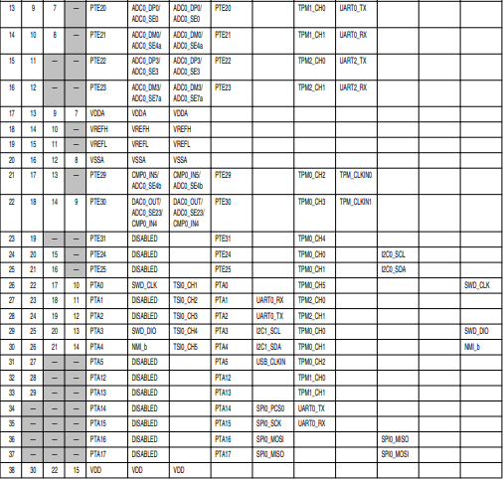

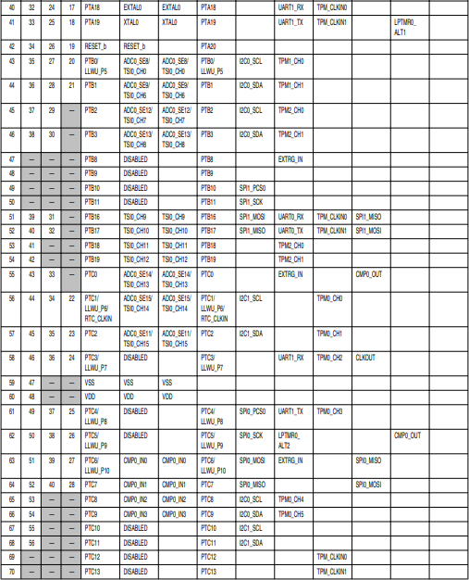

1. Time OverFlow Interrupt é uma interrupção relacionada ao transbordamento na contagem do tempo. Essa interrupção acontece quando uma variável atinge um valor que ultrapassa a capacidade de representá-lo
2. Não foi necessário habilitar esse tipo de interrupção nesse programa. Poderia ser necessário usar essa interrupção quando o software não trata dessa exceção, ou seja, não estabelece uma condição de equivalência para limpar os bits do contador TPMx_CNT que contém o valor de contagem de LPTPM.
3. O modo incrementa-decrementa é um tipo de contagem que leva em consideração as duas bordas do pulso PWM, tanto a parte crescente quando registrador TPMx_CnV atinge o valor de MOD, quanto a parte decrescente quando atinge o valor 0. Esse modo pode ser configurado setando o bit 5 de TPMx_SC com o valor 1.
4. O modo Edge-Aligned é definido da seguinte forma para a alteração do sinal: as bordas de subida dos sinais PWM são alinhados ao começo de um período. O modo Center-Aligned, por outro lado, define os centros da largura dos pulsos para todos os canais quando o contador TPM é zero.
5. Para configurar um sinal PWM center-aligned é necessário:setar o bit de CPWMS em 1. Para o nosso programa, é necessário ainda: setar os bits MSnB:MSnA do registrador TPMx_CnSC com o valor 10, setar o bis ELSB:ELSA do registrador TPMx_CnSC com o valor 01. O período do pulso é dado por (MOD x Prescaler x 1/Periodo) = CLK_processador. A largura do pulso é configurado pelo registrador TPMx_CnV nos bits 0-15 de VAL, que representa a parcela de contagem que estará em nível alto.